**Министерство науки и высшего образования Российской Федерации**

**Федеральное государственное бюджетное образовательное учреждение**

**высшего образования «Саратовский государственный технический университет имени Гагарина Ю.А.»**

Физико-технический институт

Кафедра «Природная и техносферная безопасность»

Принята Защищена с оценкой

_____________________ ________________________

« ___ »_____________2023 год « __ »_____________2023 год

______________________ _________________________

подпись подписи

**КУРСОВАЯ РАБОТА**

*по дисциплине «Системы защиты среды обитания»*

*ТЕМА:* **«СХЕМЫ ПРОЦЕССОВ КОНЦЕНТРИРОВАНИЯ СТОЧНЫХ ВОД В МНОГОСТУПЕНЧАТОЙ ИСПАРИТЕЛЬНОЙ УСТАНОВКЕ И УСТАНОВКЕ С ГИДРОФОБНЫМ ТЕПЛОНОСИТЕЛЕМ. ВИДЫ ТЕПЛОНОСИТЕЛЕЙ (ГАЗ, ЖИДКОСТЬ, ТВЕРДОЕ ВЕЩЕСТВО)»**

Выполнил:

Студент: группы б-ТХНБ-41

очной формы обучения

Мартынов Всеволод Дмитриевич

зачетная книжка №173555

Проверила: д.х.н., профессор

Ольшанская Любовь Николаевна

Саратов 2023 г.

СОДЕРЖАНИЕ

ВВЕДЕНИЕ………………………………………………………………..3

1. КОНЦЕНТРИРОВАНИЕ СТОЧНЫХ ВОД..……..…..........................4

2. ИСПАРИТЕЛЬНЫЕ УСТАНОВКИ…..……..…..................................6

2.1 Назначение испарительных установок……….….…….…..….……..6

2.2.Принцип работы и классификация испарительных установок

сжиженных углеводородных газов…..........….………....……………….7

2.3. Многокорпусные выпарные установки.……………………...............8

2.4.Многоступенчатые испарительные установки………..….…............10

2.5.Выпарные установки с гидрофобным носителем…………………..12

2.5.1. Назначение и принцип работы…………………………………….15

2.6.Адиабатные испарительные установки……………………………...17

2.6.1. Назначение и принцип работы…………...………………………..17

3. УСТАНОВКИ ВЫМОРАЖИВАНИЯ И КРИСТАЛОГИДРАТНЫЕ УСТАНОВКИ…………………………………..…………………………18

4. КЛАССИФИКАЦИЯ ТЕПЛОНОСИТЕЛЕЙ…………………………23

4.1. Физические свойства теплоносителя………………………………..23

4.2. Требования к теплоносителям………………………………………24

4.3. Характеристика теплоносителей……………………………………25

ЗАКЛЮЧЕНИЕ……………………………………….…………………..41

СПИСОК ЛИТЕРАТУРЫ………………………………………………..42

**ВВЕДЕНИЕ**

Антропогенное загрязнение окружающей среды в настоящее время уже не компенсируется полностью процессами, происходящими в биосфере. В результате интенсивной деятельности человека происходит значительное загрязнение окружающей среды, биосфера постоянно деградирует: ухудшается качество атмосферы, водоёмов и почв, уничтожается фауна и флора. Выбросы и сбросы промышленных предприятий, энергетических систем и транспорта в атмосферу, водоёмы и почву достигли таких масштабов, что в некоторых регионах земного шара, особенно в крупных промышленных центрах, уровни загрязнений окружающей среды значительно превышают допустимые санитарные нормы. Составной частью природопользования является переработка и воспроизводство природных ресурсов, охрана их и защита окружающей среды в целом, которая осуществляется на основе инженерной экологии – науки о взаимодействии технических и природных систем. В целях защиты окружающей среды (ЗОС) работа промышленности должна быть организована так, чтобы её отходы не наносили вреда природе и человеку. Охрана природы требует, чтобы производство совершенствовалось, а отходы утилизировались; все новые процессы создавались на основе малоотходной и безотходной технологии. Это позволит не только решить проблему ЗОС, но одновременно обеспечит высокую экономическую эффективность производства.

**Цель работы:**  Данная курсовая работа посвящена вопросам процессов концентрирования сточных вод в многоступенчатой испарительной установке и установке с гидрофобным теплоносителем, а также видам теплоносителей таких как: газ, жидкость, твердое вещество.

1. **КОНЦЕНТРИРОВАНИЕ СТОЧНЫХ ВОД**

Концентрирование сточных вод – термический метод очистки, используемый в основном для обезвреживания минеральных сточных вод. Позволяет выделять из стоков соли с получением условно чистой воды, пригодной для оборотного водоснабжения. Процесс разделения минеральных веществ и воды может быть проведен в две стадии (рисунок 1): *стадия концентрирования* и *стадия выделения сухих веществ.* Во многих случаях вторая стадия заменяется захоронением концентрированных растворов. Концентрированные сточные воды можно непосредственно направлять на выделение сухого продукта, например, в распылительную сушилку.

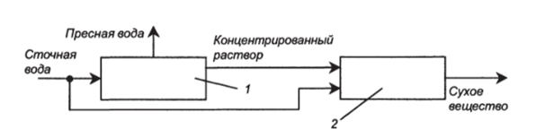

*Рисунок. 1 - Стадии разделения минеральных веществ и воды (1 — концентрирование; 2 — выделение сухих веществ)*

Концентрирование сточных вод может быть проведено в испарительных, вымораживающих и кристаллогидратных установках непрерывного и периодического действия. На химических предприятиях образуются сточные воды, содержащие различные минеральные соли (кальция, магния, натрия и др.), а также органические вещества. Такие воды могут быть обезврежены термическими методами: 1) концентрированием сточных вод с последующим выделением растворенных веществ; 2) окислением органических веществ в присутствии катализатора при атмосферном и повышенном давлении; 3) жидкофазным окислением органических веществ; 4) огневым обезвреживанием. Установки термического обезвреживания сточных вод должны соответствовать следующим основным требованиям: 1) обеспечивать снижение концентрации вредных веществ в очищаемой воде до значений, меньших ПДК;

2) иметь незначительную чувствительность к составу стоков; 3) обеспечивать надежность и экономичность в работе; 4) иметь высокую производительность. Выбор метода очистки зависит от состава, концентрации и объема сточных вод, их коррозийной активности и необходимой степени очистки. В зависимости от условий режима окисления, технологического оформления процесса и состава отходов термический метод подразделяется на ряд способов огневое обезвреживание при температуре выше 800 *°С* и давлении ниже 0,2 МПа (сжигание) окисление газообразных органических соединений в присутствии катализаторов при 100—500°С и атмосферном давлении (катализ) окисление органических соединений при 100—300°С, давлении более 0,2 МПа и неполном испарении воды (мокрое сжигание, жидкофазное окисление, высокотемпературная минерализация).

1. **ИСПАРИТЕЛЬНЫЕ УСТАНОВКИ**

Установка, предназначенная для осуществления процессов испарения. Состоит из теплообменника аппаратов (испарителей) и вспомогательного оборудования (труб, насосов и др.). Испарительные установки применяют в теплоэнергетике, для опреснения воды (опреснители) и другое. Повышение потери конденсата — пара теплоэлектроцентрали (атомной теплоэлектроцентрали) восполняют с помощью многоступенчатых испарителей. Ступени чаще включают последовательно по пару. 1-я ступень питается отборным паром турбины; вторичный пар 1-й ступени служит греющим паром 2-й ступени, где и конденсируется, образуя дистиллят; вторичный пар 2-й ступени — греющим паром 3-й ступени и другие*~~.~~* Вторичный пар последней ступени отводится в конденсатор испарительной установки, в котором подогревается конденсат турбины или другой низкотемпературный поток воды. Чем больше число ступеней испарительной установки, тем больше готового дистиллята она дает и тем большие потери конденсата могут быть восполнены.

* 1. **Назначение испарительных установок**

В системе газоснабжения используется сжиженный углеводородный газ (СУГ) в газообразной фазе, а поступает он в емкости для хранения в жидкообразной фазе. Переход из жидкой фазы в газообразную может происходить естественным путем. Но естественной регазификации в некоторых случаях бывает недостаточно для равномерного и бесперебойного газоснабжения потребителей. Постоянное поступление газа потребителю в необходимом объеме зависит от многих факторов, например, от температуры, окружающей емкость среды, что, в свою очередь, влияет на скорость и темп процесса испарения. Чем ниже температура окружающей среды, тем медленнее происходит испарение. Поэтому для автономного газоснабжения предпочтительней использовать подземные резервуары, которые получают тепловую энергию от грунта. Также темп поступления газовой фазы СУГ потребителю зависит от площади зеркала испарения и объема газа в резервуаре: уменьшение объема газа в емкости снижает скорость. Сжиженный углеводородный газ - это смесь пропана и бутана, а скорость испарения пропана выше, чем бутана, так как температура кипения первого – (42,1 °С), а второго – (-0,5°С). В связи с этим процесс естественного испарения происходит неравномерно: сначала испаряются легкие углеводороды, а затем - тяжелые. Это является причиной недостаточной плотности пропан- бутановой смеси и неравномерного получения энергии. Кроме того, в газгольдерах могут накапливаться тяжелые фракции углеводородов. Применение испарительных установок регулирует "правильное" соотношение поступающего пропана и бутана, что способствует однородности получаемого газа. Еще одним из преимуществ использования испарительных установок является то, что они регулируют неравномерное потребление газа в течение суток и в зависимости от сезона.

Все вышеперечисленное делает необходимым применение испарительных установок СУГ, которые принудительно преобразовывают жидкую фазу СУГ в газовое состояние и увеличивают испарительную способность от 3-х до 5-ти раз.

* 1. **Принцип работы и классификация испарительных установок сжиженных углеводородных газов**

Процесс испарения СУГ начинается с поступления под давлением жидкой фазы СУГ через трубопроводы в установку. Без изменения давления жидкая фаза нагревается и меняет свое агрегатное состояние, т.е. преобразуется в газовую фазу. Регулятор давления снижает давление до необходимого: с 1-16 бар до 30-70 мбар. Далее паровая фаза СУГ поступает к потребителю.  Конструкция испарительной установки представляет собой испаритель, помещенный в шкаф на ножках. В комплект поставки входит все необходимое технологическое оборудование: испаритель, конденсатосборник (отсекатель жидкой фазы), сенсор контроля уровня жидкости, термостат для контроля температуры газа, клапаны (предохранительные, электромагнитные, запорные), датчики температуры и давления, шаровые клапана, манометры, блоки автоматики. Все оборудование имеет взрывозащищенное исполнение. Принудительное испарение СУГ осуществляется за счет теплообменного процесса, то есть передачи тепла от различных источников (вода, электроэнергия или по принципу прямого горения) сжиженному газу. Для выбора испарительной установки учитываются требования к размещению оборудования, выбор того или иного теплоносителя и экономическая целесообразность.

* 1. **Многокорпусные выпарные установки**

На практике используют однокорпусные и многокорпусные выпарные установки, включающие аппараты с естественной и принудительной циркуляцией. Наибольшее распространение имеют 4…5-корпусные установки. Отложение солей на поверхности теплообмена приводит к увеличению расхода тепла, уменьшению производительности установки и усложнению ее эксплуатации. Это является препятствием для использования выпарных установок для концентрирования некоторых сточных вод. Для упаривания сточных вод некоторых производств (синтетических смол, лаков и красок, люминофоров, реактивов и др.) применяют выпарные установки с контактными аппаратами. В них осуществляется непосредственный контакт между теплоносителями и сточной водой. Для нагрева воды могут быть использованы газообразные, жидкие и твердые теплоносители.

Установки могут быть одноступенчатыми и многоступенчатыми. В одноступенчатых установках испарение происходит в аппарате, образующиеся пары уносятся теплоносителем, или в контактном аппарате происходит лишь нагревание воды, а испарение – в адиабатной ступени. На практике наибольшее распространение получили аппараты: контактные, с погружными горелками, барботажные, тарельчатые, насадочные, форсуночные, полочные. По одной из возможных классификаций выпарные установки подразделяют следующим образом: 1) *по принципу действия* — на аппараты периодического и непрерывного действия; 2) *по способу подвода раствора* — с параллельным, последовательным и комбинированным подводом; 3) *по способу подвода и распределения пара* — с параллельным подводом первичного пара, с параллельным подводом вторичного пара, с последовательным подводом вторичных паров, с термокомпрессией вторичных паров, с комбинацией различных вариантов; 4) *по наличию отборов пара и раствора* — с отбором и без отбора; 5) *по способу отвода неконденсирующихся газов*— в атмосферу, параллельный отвод, в последующий аппарат; 6) *по способу рекуперации тепла*—использование тепла раствора, использование тепла дистиллята, использование самоиспарения дистиллята, использование тепла вторичных паров, комбинирование схем без рекуперации; 7) *по наличию конденсатора* — с конденсатором и без него; 8) *по взаимному направлению пара и раствора* — прямоточное, противоточное и комбинированное. Промышленные сточные воды отличаются большим разнообразием накипеобразующих компонентов и различным их содержанием. Деминерализация таких сточных вод требует их выпаривания до высоких концентраций. В этом случае, кроме карбонатной и сульфатной накипи, на теплопередающей поверхности могут отлагаться также силикаты, железистые и прочие накипи. Поэтому приходится комбинировать различные способы предотвращения образования накипи. В ряде случаев возникают и другие трудности. Например, присутствие в сточной воде нефтепродуктов и масел приводит к пенообразованию, что вызывает необходимость увеличения высоты сепарационного пространства выпарных аппаратов. Кроме того, технологическая схема должна предусматривать возможность введения химических пеногасителей. На рисунке 1 представлена схема установки для концентрирования токов химического завода, включающая выпарные аппараты с вынесенной зоной испарения. Для предотвращения накипи применена рециркуляция шлама, состав которого идентичен составу накипи. В воду перед выпариванием для умягчения добавляют соду. В результате из раствора выпадает шлам в виде СаСО3;, который является затравкой и из установки не выводится. Отложение солей на поверхности теплообменника приводит к увеличению расхода тепла, уменьшению производительности установки и усложнению ее эксплуатации. Это является препятствием для использования выпарных установок для концентрирования некоторых сточных вод.

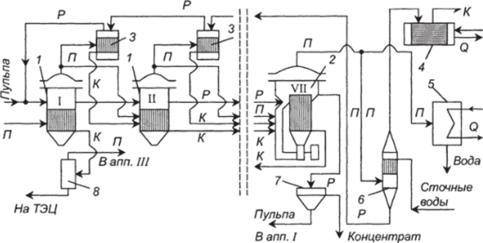

*Рисунок 1 - Схема выпарной установки для концентрирования сточной воды: 1,2 — аппараты с естественной и принудительной циркуляцией соответственно; 3 — регенеративные теплообменники; 4, 5 — конденсаторы;*

*6 — деаэратор; 7 — отстойник; 8 — самоиспаритель; I, II, VII — номера выпарных аппаратов; П — пар; Р — раствор; К — конденсат*

* 1. **Многоступенчатые испарительные установки**

Многоступенчатые испарительные установки применяются на ТЭС с большой потерей производственного конденсата. На первую ступень подают пар из производственного отбора, на остальных ступенях используют вторичный пар предыдущих ступеней. Большинство установок имеет последовательную схему питания, тоесть питательной водой отдельных ступеней является продувке предыдущих ступеней. При этой схеме сводятся к минимуму тепловые потери с продувкой, улучшается солевой режим отдельных ступеней. Однако в многоступенчатых установках не весь пар может быть сконденсирован внутри установки. Избыток пара поступает в стационарный коллектор с давлением 0,12 МПа. Низкопотенциальные отборы вытесняются избыточным паром установки, поступающим в стационарный коллектор. Поэтому дистилляция воды в многоступенчатых установках сопровождается значительными энергетическими потерями (рисунок 3).

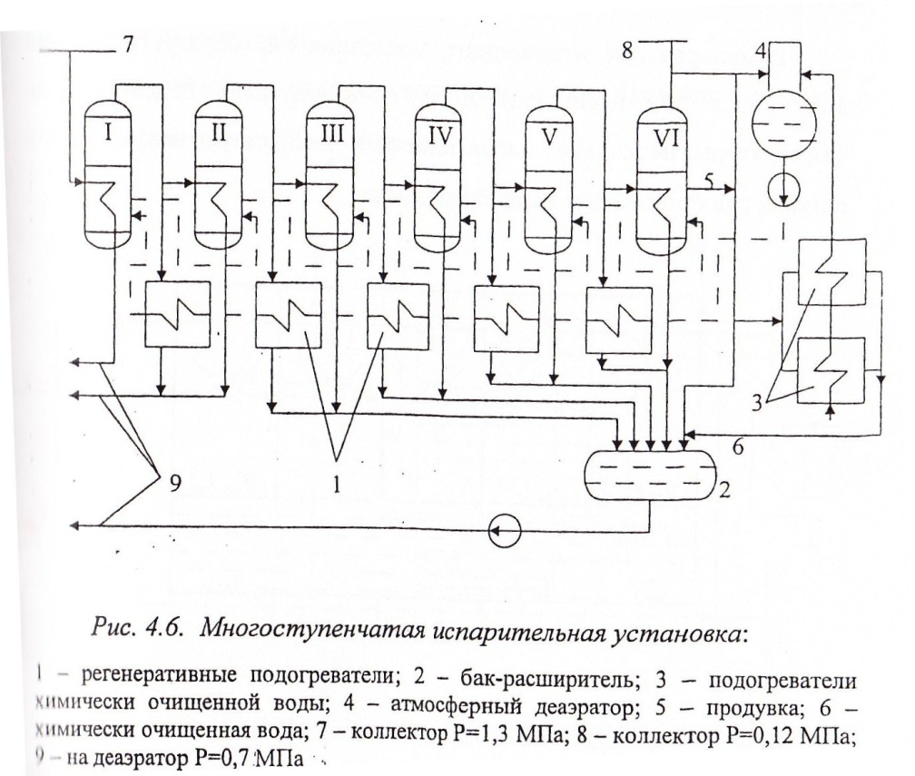

*Рисунок – 3 - Многоступенчатая испарительная установка: 1 - регенеративные подогреватели; 2 – бак-расширитель; 3 – подогреватели химически очищенной воды;*

*4 – атмосферный деаэратор; 5 – продувка; 6 – химически очищенная вода; 7 – коллектор Р=1,3 МПа; 8 – коллектор Р=0, 12 МПа;9 – на деаэратор Р=0, 7 Мпа*

* 1. **Выпарные установки с гидрофобным носителем**

В этих многоступенчатых установках нагревание и испарение сточных вод происходит вследствие контакта их с жидким гидрофобным теплоносителем. В них можно упаривать сточные воды до высоких концентраций, при этом не происходит отложение солей на теплообменных поверхностях, меньше коррозия оборудования. В качестве теплоносителей можно использовать парафины различных типов, минеральные масла, силиконы и др. Гидрофобный теплоноситель должен быть практически нерастворим в воде, не образовывать эмульсий, не сорбировать растворенные в воде соли, хорошо отделяться от воды, быть термически устойчивым и иметь высокую теплоемкость.

Предложено несколько контактных выпарных установок теплоносителем (рисунок 4).

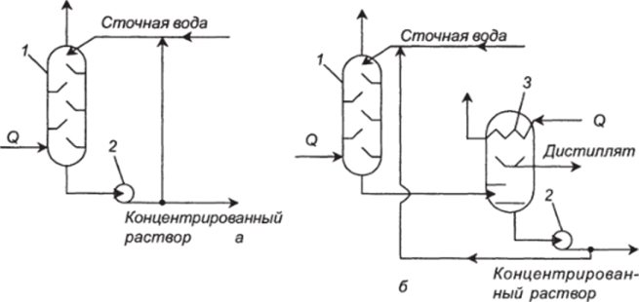

*Рисунок 4 - Схемы одноступенчатых контактных выпарных установок: а — испарения в камере контактного теплообменника; б — испарения в адиабатной ступени: 1 — контактные теплообменники; 2 — насосы; 3 — адиабатный испаритель.*

Поступающую на концентрирование воду смешивают с рециркулирующим раствором и направляют в контактный теплообменник, где она нагревается гидрофобным теплоносителем. После этого вода поступает в адиабатный испаритель. Концентрированный раствор отводят насосом. Пары, образующиеся при испарении, направляют в конденсатор смешения, где она конденсируется при соприкосновении со струями дистиллята, перекачиваемого из ступени в ступень. Дистиллят, нагретый в ступенях конденсации, поступает в головной подогреватель, где дополнительно нагревается теплоносителем. Затем дистиллят подают в контактный теплообменник, где он отдает тепло гидрофобному теплоносителю. Часть охлажденного дистиллята отводят из установки, а другую часть подают на нижнюю ступень испарителя. Затраты тепла в таких установках на 1 кг испарений воды составляют 550-600 кДж. Одним из недостатков описанной установки является сложность и недостаточная эффективность сепарации теплоносителя от раствора и дистиллята, что ухудшает качество воды.

Разрабатываются установки с промежуточными твердыми гидрофобными теплоносителями, минеральными или металлическими (рис. 5). Увеличение интенсивности теплообмена в них происходит из-за более высокой скорости движения частиц относительно жидкости, большой разности плотностей сред, а также из-за высокой теплопроводности частиц.

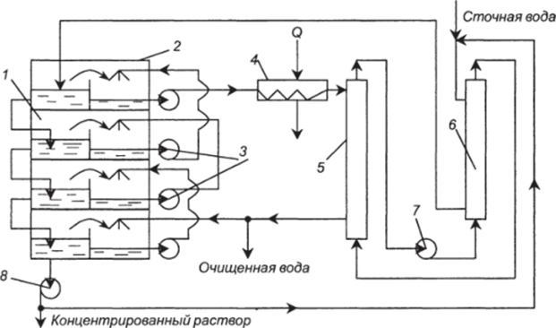

*Рисунок 5 - Схема выпарной установки с гидрофобными теплоносителями: 1 — ступень адиабатного испарителя; 2 — конденсатор смешения; 3, 7, 8 — насосы;*

*4 — подогреватель; 5, 6 — контактные теплообменники.*

Одним из путей для предотвращения выпадения карбонатной накипи на поверхностях теплообменника термических опреснителей может быть применение установок мгновенного испарения (УМИ, рис. 6). В таких установках исходная вода проходит последовательно через каскад трубчатых теплообменников-конденсаторов, встроенных непосредственно в камеры испарения, в которых ее доводят до кипения, а за счет тепла конденсации вторичных паров нагревают до температуры 82-85 °С, при которой наблюдается слабое образование накипи. Затем воду направляют в головной подогреватель, где за счет подвода внешнего тепла (пара) она нагревается до 102-104 °С и попадает последовательно в ряд камер низкого давления, где и происходит мгновенное вскипание и испарение. Таким образом, удается разделить стадии нагрева и испарения. Накипь образуется в основном в головном подогревателе, а также в испарительной камере. 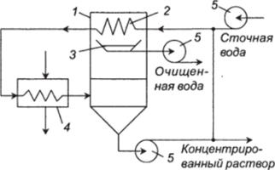

*Рисунок 6 - Схема одноступенчатой адиабатной испарительной установки:*

*1 — камера испарения; 2 — конденсатор; 3 — сборник;*

*4 — подогреватель; 5 — насосы*

Производительность одноступенчатой УМИ вычисляют по формуле:

https://studme.org/htm/img/28/2215/367.png

где W — расход жидкости; с — теплоемкость раствора; 0, 0и — температура раствора соответственно на выходе из подогревателя и в камере испарения; гст — теплота испарения пара в ступени. Удельный расход пара для одной ступени приблизительно равен 1 кг/кг. Для снижения расхода пара используют многоступенчатую установку. Расход пара на многоступенчатых УМИ приближается к расходу пара в многоступенчатых выпарных установках. Схема многоступенчатой адиабатной испарительной установки (показана на рисунке 7).

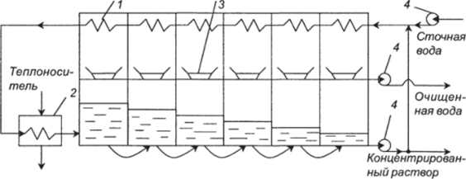

*Рисунок 7 - Схема многоступенчатой адиабатной испарительной установки:*

*1 — ступень испарения; 2 — подогреватель; 3 — сборник; 4 — насосы.*

Жидкость испаряется при переходе из одной камеры в другую. Такие установки нашли широкое применение при опреснении морской воды. Предложено большое число конструкций адиабатных испарительных установок.

Разработана установка, представляющая собой вертикальную колонну (рис. 8), имеющая ряд камер. Колонна работает под вакуумом.

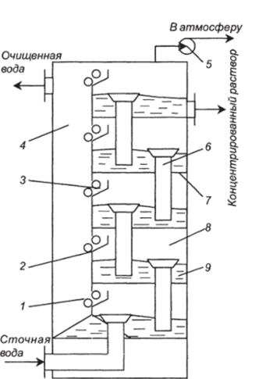

*Рисунок 8 - Схема вертикальной адиабатной испарительной установки:*

*1 — конденсатор; 2 — желоб; 3 — канал для отвода конденсата; 4 — вертикальный канал; 5 — вакуум-насос; 6 — переточная труба; 7 — перегородка; 8 — испарительная камера; 9 — корпус*

Вода поднимается снизу вверх по трубам. Концентрированный раствор удаляют из верхней камеры. Образовавшийся пар конденсируется на трубках конденсаторов, а дистиллят стекает по желобам в вертикальный канал.

***2.5.1. Назначение, принцип работы***

Выпаривание сточных вод применяется для увеличения концентрации солей, содержащихся в сточных водах, и ускорения их после дующей кристаллизации, а также для обезвреживания небольших количеств высококонцентрированных сточных вод (например, радиоактивных). Одним из направлений в области разработки новых способов опреснения и концентрирования сточных вод является создание многоступенчатых установок, в которых раствор нагревается или испаряется при контакте с жидким гидрофобным теплоносителем В этом случае возможно рассчитывать на создание установок с высокой степенью концентрирования раствора и отсутствием отложений солей на поверхностях нагрева. В качестве гидрофобных теплоносителей могут использоваться жидкий парафин, минеральные масла, силиконы и др. В настоящее время изучается ряд установок с гидрофобным теплоносителем: 1. Установки, в которых конденсация образующихся при испарении паров осуществляется в конденсаторах, охлаждаемых потоком пресной воды, тепло которой передается-с помощью гидрофобного теплоносителя потоку жидкости. 2. Установки, в которых конденсация образующихся при испарении паров осуществляется на струях конденсата, тепло которого затем передается с помощью гидрофобного теплоносителя потоку минерализованной воды. 3. Установки с рециркулирующим потоком теплоносителя . 4. Установки прямоточного контактного выпаривания. Указанные установки обладают следующими преимуществами по сравнению с выпарными, у которых тепло передается к раствору через поверхность нагрева: а) отсутствие отложений на поверхности нагрева; б) уменьшенная коррозия оборудования; в) снижение капитальных затрат; г) возможность увеличения располагаемого температурного напора, что способствует повышению экономичности процесса.

* 1. ***Адиабатные испарительные установки***

Эти установки называют установками мгновенного испарения (УМИ). В них раствор концентрируется вследствие испарения перегретой жидкости, подаваемой в камеру, давление в которой ниже давления насыщения, соответствующего температуре поступающей в камеру жидкости. Установки могут быть одноступенчатыми и многоступенчатыми.

***2.6.1. Назначение, принцип работы***

Адиабатные выпарные установки. Выпаривание воды из растворов минеральных солей часто ведут в установках адиабатного испарения. Концентрирование раствора в этих установках происходит вследствие испарения предварительно перегретой жидкости, подаваемой в камеру мгновенного испарения, давление в которой ниже давления насыщения, соответствующего температуре поступающей в камеру жидкости.

На рисунке 9 показаны схемы одноступенчатой и многоступенчатой адиабатных выпарных установок с рекуперативным головным подогревателем. В адиабатных выпарных установках подогрев раствора осуществляется в конденсаторе и головном подогревателе, а выпаривание в камере. Поэтому отложение солей на поверхностях нагрева незначительно. Установки адиабатного испарения применяют для опреснения морской воды и других слабо минерализованных растворов. Из растворов, содержащих сульфат кальция CaS04, с повышением температуры в конденсаторе и головном рекуперативном подогревателе выделяются на поверхностях нагрева кристаллы, которые снижают интенсивность теплообмена.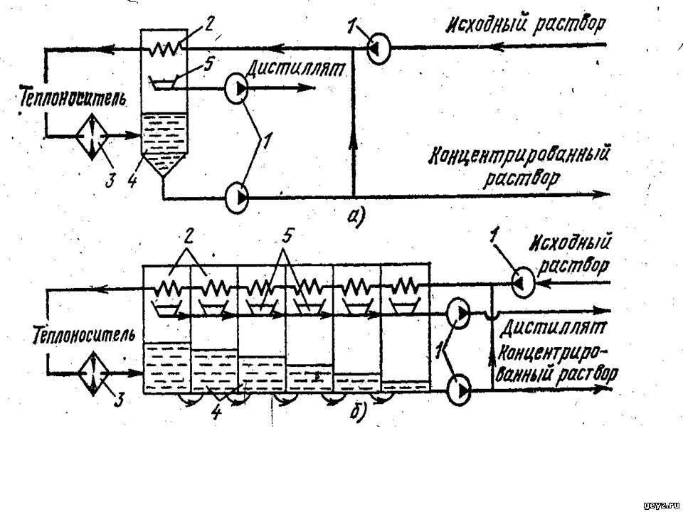

*Рисунок - 9 - Схема адиабатной выпарной установоки с рекуперативным (поверхностным) головным подогревателем: а — одноступенчатая; б — многоступенчатая; 1 — насосы; 2 — конденсаторы; 5 — головной подогреватель; 4— камеры выпаривания; 5 —поддоны*

**3. УСТАНОВКИ ВЫМОРАЖИВАНИЯ И КРИСТАЛОГИДРАТНЫЕ УСТАНОВКИ**

Процесс вымораживания заключается в том, что при температуре ниже температуры замерзания чистая вода образует кристаллы пресного льда, а рассол с растворенными в нем солями размещается в ячейках между этими кристаллами. Вымораживание можно проводить под вакуумом либо при помощи специального холодильного агента (аммиак, диоксид углерода, бутан, пропан, изобутан). Температура замерзания рассола всегда ниже температуры замерзания чистой воды и зависит от концентрации растворенных солей. Если снижение температуры в процессе замораживания идет медленно, то образуются сравнительно крупные игольчатые кристаллы со значительно меньшим включением рассола, что способствует при оттаивании получению менее минерализованной воды. При быстром проведении процесса образуются меньшие кристаллы. Это затрудняет отделение межкристаллитного рассола, и при оттаивании получаемая пресная вода отличается повышенным содержанием солей. Исходя из этого, процесс вымораживания проводят при режимах медленного переохлаждения. Установлено также, что выпадению из раствора каждой соли соответствует своя температура охлаждения, например: -0,15 °С для СаО; -0,7 °С для Na,S04; -1,91 °С для СаСО,; -6 °С для MgS04; -21,9 °С для NaCl2; -55 °С для СаС12. Если в растворе находится не одна соль, а несколько, то температура замерзания такого раствора будет ниже. Например, раствор Na2S04 в присутствии других солей имеет температуру замерзания не -0,7, а -8,2 °С. Разность между температурой замерзания чистого растворителя t] и раствора t3' называют понижением температуры замерзания раствора = t' - t3. Понижение температуры замерзания для разбавленных растворов неэлектролитов пропорционально концентрации раствора: $∆t_{3}=Km,$  *где К — криоскопическая константа растворителя, зависящая только от природы растворителя (но не растворенного вещества), для воды К = 1,85; m — молярная концентрация.* Вымораживание можно проводить под вакуумом либо при помощи специального холодильного агента. Схема установки концентрирования растворов вымораживанием под вакуумом представлена на рис. 10 а*.*

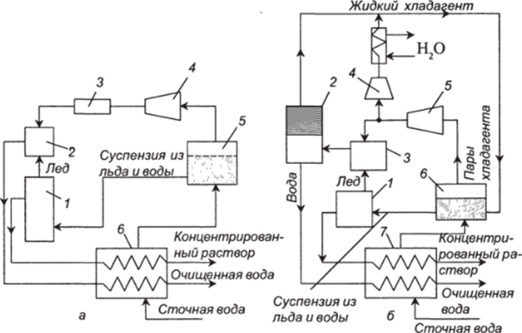

*Рисунок - 10 - Схема установки концентрирования растворов вымораживанием: а — под вакуумом: I — промывная колонна, 2 — конденсатор-испаритель, 3 — вспомогательная холодильная установка, 4 — компрессор, 5 — кристаллизатор, 6 — теплообменник;*

*б — при контактном вымораживании: 1 — промывная колонна, 2 — смеситель,*

*3 — конденсатор-плавитель, 4 — вспомогательный компрессор, 5 — главный компрессор, 6 — кристаллизатор, 7 — теплообменник.*

Лед образуется в кристаллизаторе при подаче в него предварительно охлажденного раствора. Кристаллы льда выделяются из суспензии в промывной колонне, а затем плавятся в конденсаторе-плавителе. Для сжатия водяного пара до давления, отвечающего насыщению чистой воды при температуре ее замораживания, используют компрессор. Установки такого типа используют для опреснения соленых вод. Среди их недостатков следует отметить большие габариты и необходимость работать при глубоком вакууме. Затраты энергии для этих установок составляют 10-12 кВт ч/м3. Себестоимость получаемой опресненной воды низкая. Схема установки для концентрирования растворов при контактном вымораживании (показана на рисунке – 10, 6). Сточная вода поступает в теплообменник, где охлаждается уже очищенной водой. Охлажденную воду направляют в кристаллизатор, куда добавляют не смешивающийся с водой хладагент (например, хладоны). Замораживание охлажденного раствора ведут при прямом контакте с хладагентом. При испарении последнего образуется суспензия льда в концентрированном растворе, которая через промывную колонну поступает в плавитель. Пары хладагента сжимают и также подают в плавитель, где они конденсируются. Воду и жидкий хладагент разделяют в конденсаторе-плавителе. Разделение происходит ввиду разности плотности жидкостей.

Холодильные агенты должны обладать следующими качествами: не смешиваться с опресняемой водой и не быть токсичными веществами (важно при контактном вымораживании); иметь довольно большую теплоту парообразования, чтобы при заданной холодопроизводительности в системе циркулировало меньшее количество хладагента; иметь небольшой объем при температуре испарения и соответствующем давлении; иметь малую вязкость во избежание больших гидравлических потерь в хладопроводах; отличаться малой коррозионной активностью по отношению к конструкционным материалам, а также химической стойкостью; быть доступными и иметь невысокую стоимость.

***Кристаллогидратный процесс*** состоит в концентрировании сточной воды с применением гидратообразующего агента М (пропан, хлор, хладоны, диоксид углерода и др.) и образовании кристаллогидратов, имеющих формулу М и Н20. При переходе молекул воды в кристаллогидраты концентрация растворенных веществ в воде повышается. При плавлении кристаллов образуется вода, из которой выделяются пары гидратообразующего агента. Процесс гидратообразования может проходить при температуре ниже и выше температуры окружающей среды. В первом случае необходимо применение холодильных установок, во втором — нет. Чистая вода может быть получена по схеме, изображенной на рисунке 12. Сточную воду подают в камеру насосом под давлением, при котором происходит гидратообразование. В камеру одновременно другим насосом подаются теплоноситель и гидратообразующее вещество. Теплоноситель является растворителем для гидратирующего вещества. В камере обеспечивается непосредственный контакт сточной воды и теплоносителя, в процессе которого идет образование твердых гидратов. Сконцентрированную сточную воду отводят в камеры, а теплоноситель, содержащий гидраты, поступает в камеру плавления, где происходит разрушение кристаллогидратов за счет тепла, выделявшегося в процессе гидратообразования. Из камеры чистая вода, теплоноситель и гидратообразующее вещество поступают в сепаратор, в котором происходит их разделение. Чистую воду отводят, а теплоноситель и пары гидратообразующего вещества поступают в конденсатор, где они конденсируются, и конденсат вместе с теплоносителем поступает в камеру для повторного использования. В качестве теплоносителя могут быть использованы метан, этан, пропан, бутан и др.

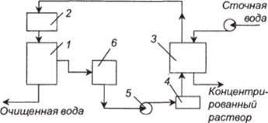

*Рисунок 12 - Схема установки для очистки воды методом гидратообразования:*

*1 — сепаратор; 2 — камера плавления; 3 — камера гидратообразования; 4 — емкость;*

*5 — насос; б — конденсатор.*

Достоинства вымораживающих и кристаллогидратных установок опреснения и концентрирования: низкий расход энергии (≈ 9-12 кВт ч/м3); возможность обезвреживания вод различного состава; отсутствие образования накипи на стенках аппаратов; сниженная коррозия оборудования. Недостатки: необходимость применения дорогостоящих теплоносителей и усложнения в связи с этим технологических схем установок; невысокая степень концентрирования растворов из-за трудности разделения кристаллов льда и вязкой суспензии; повышение расхода энергии с ростом степени концентрирования вследствие понижения температуры замерзания при увеличении концентрации раствора. Эти методы не нашли широкого использования в промышленности.

**4. КЛАССИФИКАЦИЯ ТЕПЛОНОСИТЕЛЕЙ**

Для передачи тепловой энергии от ее источника к потребителю используются различные вещества - теплоносители. Теплоносители - это движущаяся среда, применяемая для передачи теплоты от более нагретого тела к менее нагретому. Теплоносители служат для охлаждения, сушки, термической обработки и других процессов в системах теплоснабжения, отопления, вентиляции, в технологических тепловых и других устройствах. Главной задачей энергетики является выбор правильного теплоносителя. На промышленном предприятии для каждого потребителя теплоты и в целом выбор теплоносителя производится в соответствии с требованиями санитарных норм и правил, действующих в данном производстве и для данного теплоносителя. Наиболее распространённые теплоносители: топочные (дымовые) газы, вода, водяной пар, жидкие металлы (калий, натрий, ртуть), фреоны.

***4.1. Физические свойства теплоносителя***

***1. Диапазон температур.*** Не существует теплоносителя, способного перекрыть весь диапазон от 0 до, скажем, 3000 Кельвина. У каждого вида теплоносителя есть свой рабочий диапазон, есть диапазон, в котором теплоноситель может находиться небольшое время без существенной деградации. Однако существуют специально разработанные терможидкости с расширенным рабочим диапазоном, который недостижим для воды, силиконовых масел и других классических теплоносителей.***2. Теплоёмкость****.* Определяет количество теплоносителя, которое необходимо прокачивать в единицу времени для переноса заданного количества тепла.

***3. Коррозионная активность*.** Ограничивает применение некоторых теплоносителей, заставляет добавлять ингибиторы коррозии (классический пример - гликолевые антифризы для автомобилей), накладывает ограничения на материал конструкции.***4. Вязкость.*** Косвенно влияет на скорость прокачки, на потери в трубопроводах, на коэффициент теплопередачи в теплообменниках. Может изменяться в очень широких пределах при изменении температуры. ***5. Смазывающая способность.***Накладывает ограничения на конструкцию и материалы циркуляционного насоса и прочих механизмов, соприкасающихся с теплоносителем. Теплоносители предназначены для переноса теплоты (холода) от источника к потребителю. В качестве теплоносителей используются в основном жидкости и газы (перенос теплоты твердыми телами, как правило сыпучими, встречается довольно редко и рассматриваться не будет). К теплоносителям предъявляется ряд требований. Рассмотрим основные из них.

**4.2. Требования к теплоносителям**

*Требования к теплоносителям можно разделить на пять групп:* -санитарно-гигиенические: поддержание необходимой температуры в помещении при допустимой подвижности воздуха, ограничение температуры на поверхности отопительных приборов;-экономические: оптимальные капитальные вложения, экономный расход тепловой энергии при эксплуатации; -архитектурно-строительные: соответствие интерьеру помещения, компактность, увязка со строительными конструкциями, согласованность со сроком строительства здания;-производственно-монтажные: сокращение трудовых затрат и ручного труда при монтаже;-эксплуатационные: эффективность действия в течение всего периода работы, надежность (безотказность, долговечность, ремонтопригодность) и техническое совершенство, безопасность и бесшумность действия. Теплоносителем для отопления может быть любая жидкая или газообразная среда, обладающая теплоаккумулирующей способностью, а также подвижная и дешевая. Теплоноситель должен соответствовать требованиям, предъявляемым к отопительным установкам. Для отопления зданий используют теплоносители: воду, водяной пар, атмосферный воздух и газы. Теплоносителя классифицируются по назначению, агрегатному состоянию, диапазону рабочих температур и давлений.По назначению выделяют теплоносители: -греющий, -охлаждающий (хладоноситель), -промежуточные тепло - и хладоносители, -хладагент, -сушильный агент и др. По агрегатному состоянию различают: -однофазные, -многофазные К однофазным теплоносителям относятся низкотемпературная плазма (пламя), газы, не конденсирующие пары, смечи газов, не кипящие и неиспаряющиеся при рабочем давлении жидкости, их смеси, растворы, твердые материалы (чаще сыпучие); К двухфазным и многофазным теплоносителям относятся кипящие, испаряющиеся и распыляемые газом жидкости, конденсирующиеся пары, плавящиеся и затвердевающие газы), капельные жидкости с температурой кипения при атмосферном давлении выше 200 0С; По диапазону рабочих температур выделяют: -высокотемпературные; -среднетемпературные, -низкотемпературные и криогенные теплоносители К высокотемпературным относятся газообразные теплоносители с температурой газов 1500 0С и выше (дымовые и топочные температурой до 650 0С, вода с температурой до 375 0С и воздух с температурой до 100 0С; К среднетемпературным относятся водяной пар с твердые вещества, пены, газовзвеси, аэрозоли, эмульсии, суспензии, шламы, пасты и прочие сложные системы. К криогенным относятся сжиженные газы и их пары, область их применения лежит ниже -150 0С. Наиболее распространенными из них являются вода, водяной пар, воздух, дымовые и топочные газы.

**4.3. Характеристика теплоносителей**

Выбор теплоносителя для каждого конкретного потребителя теплоты и предприятия в целом производится, прежде всего, в соответствии с требованиями санитарных и противопожарных норм и правил, действующих в данном производстве и для данного теплоносителя. Большое значение также имеет изучение режимов теплопотребления для рассматриваемой отрасли промышленности, особенно ее теплоемких производств. На промышленных предприятиях широко используются вода и водяной пар. Эти теплоносители позволяют получать высокие коэффициенты теплоотдачи в теплообменных аппаратах, они дешевы и могут транспортироваться на значительные расстояния, теряя по пути относительно мало теплоты. Возможный радиус действия водяной системы оценивается в 30-60 км, а паровой - 6-15 км Выбор одного из двух теплоносителей определяется конкретными условиями их применения с учетом достоинств и недостатков каждого из них. К достоинствам водяного пара можно отнести уменьшение энтальпии при конденсации, благодаря этому для передачи значительного количества тепла достаточно небольших весовых количеств пара, постоянство температуры конденсации при заданном давлении облегчает поддержание постоянства режима и регулирование процесса в аппарате. Основным недостатком водяного пара является неизбежное и значительное повышение давления с ростом температуры. Например, при давлении 0,981 105 Па температура насыщенного пара составляет 99,1 0С, а температура насыщенного пара 309,5 С может быть получена при давлении 98,1 105 Па. Поэтому паровой обогрев применяется для процессов с температурой 60 150 0С, при более высоких температурах теплообменные аппараты должны изготавливаться из толстостенных труб, с что делает их дорогими и громоздкими. 1 кг пара с давлением 0,5 МПа и температурой 150 0С может отдать потребителю в 6 раз больше теплоты, чем 1 кг горячей воды при той же температуре. Однако объем пара при этих параметрах почти в 400 раз больше объема воды. Для экономичной работы всей системы теплоснабжения, объединяющий источник и потребитель теплоты, желателен сбор и возврат образующегося из пара конденсата. Так, конденсат, образующийся в подогревателях нефтепродуктов и растворов красителей, часто в источник теплоты не возвращается, поскольку при выходе из строя нагревательных трубок теплообменника загрязняется и становится непригодным для питания котлов. При использовании воды необходимость сбора и возврата конденсата источнику теплоты (например, ТЭЦ) отпадает. Вода является основным рабочим телом в парогенераторах ТЭС, в системах вентиляции и водяного отопления. Для потребления она приготавливается в специальных водогрейных котлах, производственных технологических агрегатах, (например, в печах) или водонагревательных установках. Горячую воду, как теплоноситель, можно транспортировать по трубопроводам на значительные расстояния. Понижение температуры воды в хорошо изолированных трубопроводах составляет не более 1 0С на 1 км. Достоинством воды, как теплоносителя является сравнительно высокий коэффициент теплоотдачи. Однако горячая вода из тепловых сетей в производственных теплообменниках используется редко, так как в течение отопительного периода температура ее непостоянна и изменяется от 70 до 130 0С, а в летнее время тепловые сети не работают. В качестве теплоносителя в ряде производств используется воздух. В связи с этим знание свойств воздуха имеет большое значение. Сухим называют воздух, в котором не содержится водяной пар. Влажный воздух представляет собой механическую смесь сухого воздуха и паров воды. Процессы с влажным воздухом рассчитываются по уравнениям состояния идеальных газов (вследствие малых парциальных давлений пары воды считают идеальным газом) в условиях термодинамического равновесия (температура паров воды, сухого воздуха и влажного воздуха принимается одинаковой). В зависимости от соотношения парциальных давлений паров воды рП и давлением насыщенных паров воды рS можно рассмотреть следующие состояния влажного воздуха (рис.11).

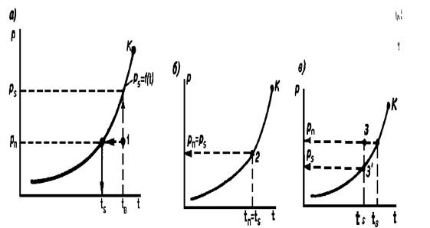

*Рисунок 11 - Состояние влажного воздуха по диаграмме: К - критическая точка:*

*а) - ненасыщенный (перегретый) влажный воздух; т. 1 - состояние паров воды при температуре tB давлении паров pП < pS; pS - давление насыщения при температуре tB*

*б) насыщенный влажный воздух; т. 2 - состояние паров воды при температуре tB и давлении паров pП = pS; в) - пересыщенный влажный воздух; т. 3 - состояние паров воды при температуре tS и давлении паров pП > pS; т. 3 - состояние насыщения при температуре tB; pS - давление насыщения при температуре tB; tS - температура насыщения при давлении pП.*

***Ненасыщенный влажный воздух*** Парциальное давление паров воды рП меньше давления насыщения рS при данной температуре, рП< рS. Температура паров воды (влажного воздуха) больше температуры насыщения (кипения) при данном давлении, tB>tS. Пары воды находятся в перегретом состоянии относительно температуры насыщения. ***Насыщенный влажный воздух.*** Парциальное давление паров воды равно давлению насыщения при температуре воздуха, рП = рS. Температура влажного воздуха равна температуре насыщения воды при данном давлении, tB = tS. ***Пересыщенный влажный воздух.***Парциальное давление паров воды рП больше давления насыщения рS при данной температуре рП> рS. Температура влажного воздуха меньше температуры насыщения воды при давлении рП, tB < tS. В данном случае происходит конденсация части паров или пары (при отсутствии центров конденсации) остаются в термодинамически неустойчивом (пересыщенном) состоянии. Дымовые и топочные газы применяются как теплоноситель в огнетехнических высокотемпературных процессах (печи, топки котлов и т.д.) для непосредственного обогрева различных материалов и изделий при температурах 600 - 2000 0С. Их основное достоинство - высокая температура при отсутствии избыточного давления в тепло производящем и теплоиспользующем агрегатах. Недостаток - низкий коэффициент теплоотдачи от газа к обогреваемому материалу, малое количество теплоты, переносимое единицей объема газа, невозможность транспортировки даже на небольшое расстояние (вследствие отсутствия давления в топочном устройстве), сложность регулирования рабочего процесса, пожароопастность, износ поверхностей золой, большие тепло потери при транспортировке даже на небольшие расстояния. Поэтому высокотемпературные процессы осуществляются непосредственно в самих агрегатах и проблема теплоснабжения в этих условиях, сводится по существу к проблеме сжигания топлива. ***Дымовые (топочные) газы***могут использоваться в процессах сушки либо термообработки текстильных материалов. Для этой цели применяются продукты сгорания газов, не содержащие взвешенных частиц. При этом располагающиеся в помещениях установки не должны работать под наддувом (то есть. при небольшом избыточном давлении), который характерен при подаче дымовых газов внутрь аппарата, так как в этом случае дымовые газы через неплотности оборудования попадают внутрь помещения. Обычно процесс сгорания газа организуют внутри установки и образующиеся дымовые газы удаляют из нее вытяжными вентиляторами, которые создают небольшое разрежение внутри нее и тем самым предотвращают попадание продуктов сгорания в помещение. Экологические характеристики образующегося при горении углекислого газа обсуждались выше. Теплофизические параметры дымовых газов близки к соответствующим свойствам воздуха. Кроме перечисленных теплоносителей в промышленности для осуществления высокотемпературного воздействия на обезвреживаемый или обезвоживаемый осадок сточных вод теплоносителем, находящимся под атмосферным давлением применяют высококипящие органические теплоносители. К таким относятся: минеральные масла, органические и кремнийорганические соединения, расплавленные металлы и соли.

*Таблица 1 - Высококипящие органические теплоносители*

|  |  |  |
| --- | --- | --- |
| Наименование теплоносителя | Химическая формула | Температура , 0С |
| Затвердевания | Кипения |  |
| Минеральные масла | - | 015 | 215 |
| Нафталин | С10Н8 | 80,2 | 218 |
| Дифенил | С12Н10 | 69,5 | 255 |
| Глицерин | С3Н5(ОН)3 | -17,9 | 258 |
| Кремний органические  соединения | (СН3С6Н4)4 | -(3040) | 440 |
| Натрий | Na | 97,8 | 883 |

Если высокотемпературные теплоносители использовать при температурах ниже точки кипения, то в заполненном ими объеме теплообменного аппарата так же, как и при использовании дымовых газов, избыточное давление может отсутствовать. Для работы с высококипящими теплоносителями пригодны тонкостенные мало металлоемкие теплообменники. Основными требованиями, предъявляемыми к высокотемпературным теплоносителям, являются: -высокая температура кипения при атмосферном давлении; -интенсивный теплообмен; -низкая температура отвердевания; -малая активность коррозирующего действия на металлы; -нетоксичность, невоспламеняемость, взрывобезопасность; -термическая стойкость и дешевизна. ***Транспортабельность* —** способность переносить теплоту на заданные расстояния. Ограничения по этому показателю обусловлены потерями давления при движении теплоносителя и затратами мощности на его перекачку. Потери давления при движении теплоносителя рассчитываются как

https://studref.com/im/8/5454/814542-1.jpghttps://studref.com/im/8/5454/814542-2.jpg (1.1)

*где — коэффициент трения; — суммарный коэффициент местных сопротивлений; / — длина трубопровода;****с/****— диаметр трубопровода; р — плотность теплоносителя; XV — скорость теплоносителя.*

***Экологичность.*** Этот аспект проблемы использования теплоносителей связан с тем, что их выброс наносит вред окружающей среде, среде обитания человека. Две стороны этой проблемы — образование озоновой дыры и парниковый эффект. В верхних слоях атмосферы на высотах 10...40 км существует озоновый слой. ***Озон***— трехатомная молекула кислорода 03, защищающий жизнь на Земле от воздействия жесткого ультрафиолетового излучения. Во второй половине прошлого века над Антарктидой была обнаружена область с относительно малым содержанием озона — озоновая дыра. Ее образование связывают с попаданием в атмосферу атомов хлора и брома, содержащихся в используемых в кондиционерах, холодильной технике, а также в некоторых системах отопления фреонов, хладонов (хлорфторуглеродов, бромхлорфторуг-леродов и др.). Было принято межправительственное соглашение (Монреальский протокол), предусматривающее снижение, а затем и запрещение производства и сбыта упомянутых веществ. СССР присоединился к Монреальскому протоколу в 1988 г., а Россия пролонгировала свое участие в нем в 1991 г. Между тем ситуация не столь однозначна. Вулканы Камчатки и Индонезии выбрасывают в атмосферу природные фреоны в значительно больших количествах, чем в результате деятельности человека. Еще одно возражение сводится к тому, что толщина озонового слоя подвержена сезонным колебаниям. К началу полярной весны содержание озона уменьшается, а затем в течение полярного лета под действием солнечного излучения возвращается к прежнему уровню. По-видимому, не лишены оснований утверждения о том, что озоносберегающая политика инспирирована владельцами крупнейших химических корпораций с целью задавить конкурентов и тем самым укрепить на рынке свое монопольное положение. В настоящее время отмечается уменьшение размеров озоновой дыры, но по каким причинам — неизвестно: то ли в результате осуществления мер, предусмотренных Монреальским протоколом, то ли по естественным, независящим от человека причинам. Парниковый эффект состоит в том, что испускаемое нагретой Землей длинноволновое тепловое излучение поглощается содержащимся в воздухе углекислым газом С02 и фреонами, что ведет к повышению температуры атмосферы. Замеченная на протяжении последних 200 лет тенденция к увеличению содержания С02 в атмосфере экстраполируется на будущее, что может привести к глобальному потеплению, таянию ледников, затоплению океаном больших участков суши и кардинальному изменению климата. В связи с этим было принято межправительственное соглашение (Киотский протокол 1997 г.), накладывающее ограничения на выброс в атмосферу продуктов сгорания топлива. Россия планирует присоединиться к Киотскому соглашению. Противники гипотезы парникового эффекта утверждают, что следствие подменяется причиной: не повышение концентрации С02 приводит к потеплению, а потепление приводит к увеличению содержания углекислоты в атмосфере. При потеплении растворенная в мировом океане углекислота выделятся в огромных количествах, в сотни раз превышающих поступление С02 за счет деятельности человека. Этот процесс подвержен сезонным колебаниям — в теплое время углекислота выделяется в атмосферу, при похолодании поглощается океаном. Выбросы углекислоты вулканами и при катастрофических лесных пожарах существенно превышают выбросы, обусловленные хозяйственной деятельностью человека. Но повышение концентрации С02 приводит к более интенсивному поглощению его растениями. Пробы воздуха, защемленного в ледниках Антарктиды сотни лет назад, показывают, что содержание углекислого газа в атмосфере практически не изменилось. Причины изменения температуры атмосферы носят внеземной характер: изменение солнечной активности; изменение наклона земной оси; пылевые облака в космосе. Все это свидетельствует о том, что к гипотезе изменения температуры атмосферы в результате парникового эффекта следует относиться, по крайней мере, с осторожностью. ***Химическая инертность.*** Теплоноситель не должен вступать в химические реакции с конструкционными материалами теплотехнических установок, включая материал прокладок и припоя. Часто причинами химической активности теплоносителя являются содержащиеся в нем примеси, что требует его тщательной очистки. Причиной разрушения металлов (коррозии) могут быть содержащиеся в теплоносителе в растворенном состоянии кислород и углекислый газ. Коррозия может проявляться не только при работе оборудования, но и при его опорожнении, при выводе в резерв, когда поступающий в установку кислород воздуха растворяется на увлажненной поверхности металла. Чтобы избежать этого, при выводе в резерв оборудование либо предварительно подсушивают, либо заполняют теплоносителем зачастую с добавлением ингибиторов коррозии — веществ, замедляющих коррозионные процессы. ***Стабильность****.* Необходимо, чтобы в процессе длительной эксплуатации теплоноситель не разлагался, не изменял своих физических свойств. ***Необходимый температурный уровень****.* Это свойство теплоносителя связано и с его стабильностью. Кроме того, желательно, чтобы заданный температурный уровень достигался при относительно низких избыточных давлениях, мало отличающихся от атмосферного, что позволило бы упростить и удешевить конструкции оборудования, снизить капитальные и эксплуатационные расходы. ***Отсутствие отложений****.* Причиной образования отложений (твердой, нерастворимой в теплоносителе фракции) на поверхности теплообмена может служить либо наличие в теплоносителе примесей, либо разложение теплоносителя. Образующийся слой отложений имеет, как правило, низкий коэффициент теплопроводности, что приводит к ухудшению теплопередачи. Необходимость периодической чистки оборудования от отложений увеличивает эксплуатационные расходы. ***Невоспламеняемость.*** При контакте с воздухом теплоноситель, в частности разогретый, не должен воспламеняться. ***Приемлемые физические свойства.*** Помимо упомянутых высокой теплоемкости и удельной теплоты парообразования, желательно, чтобы теплоноситель обладал высоким коэффициентом теплопроводности, что способствовало бы повышению интенсивности теплообмена. Малое значение вязкости обеспечило бы снижение затрат мощности на перекачку теплоносителя. У всех жидких теплоносителей вязкость уменьшается с ростом температуры. Большее значение коэффициента поверхностного натяжения способствует предотвращению утечек через прокладки, уплотнения. Теплоносители с малым поверхностным натяжением значительно легче просачиваются через неплотности, что требует восполнения их количества в системе. Идеальных теплоносителей, удовлетворяющих всем перечисленным требованиям и пригодных для использования в любой ситуации, нет. Поэтому приходится искать компромиссные решения для конкретных видов теплообменного, теплоиспользующего оборудования, в максимальной степени удовлетворяющие указанным требованиям. ***Вода*** является одним из наиболее распространенных теплоносителей. Сама природная вода дешева и доступна, но в ней содержатся примеси в виде солей жесткости (солей кальция и магния), а также растворенные газы — кислород и углекислота. Наличие солей жесткости приводит к образованию на поверхностях нагрева нерастворимых отложений. Для удаления солей жесткости воду предварительно умягчают в ионообменных установках, например, Na-катионитовых фильтрах. Растворенные газы вызывают кислородную или углекислотную коррозию углеродистых сталей, что требует их удаления из воды, например, в процессе термической деаэрации. Обе эти операции вызывают удорожание теплоносителя. Применение коррозионностойких материалов или сплавов приводит, как правило, к удорожанию конструкции. Вода характеризуется относительно высокими значениями теплоемкости, коэффициентов теплопроводности и поверхностного натяжения и сравнительно низкой вязкостью. При температурах выше 100°С давление воды должно превышать атмосферное, причем с увеличением температуры воды давление должно повышаться довольно значительно, что, в свою очередь, приводит к увеличению толщины стенок труб, сосудов и, как следствие, к удорожанию конструкции. Горячую воду можно транспортировать на расстояния до 20 км, причем при надежной теплоизоляции снижение температуры воды находится в пределах ГС на километр. ***Водяной пар*** может использоваться в двух состояниях: в виде перегретого или насыщенного, точнее — влажного, пара со степенью сухости х ~ 0,95...0,98 (отличие х от единицы связано с капельным уносом из барабанов котлов и частичной конденсацией при транспортировке). ***Перегретый пар*** может использоваться в некоторых технологических процессах текстильной промышленности, например, в зрельниках. В тех теплообменных устройствах, где важен температурный уровень теплоносителя, наличие перегрева не обязательно по двум причинам: во-первых, теплота перегрева мала по сравнению с удельной теплотой парообразования, выделяющейся при конденсации пара; во-вторых, температурный уровень теплоносителя в процессе конденсации определяется не температурой перегрева, а температурой насыщения, зависящей от давления пара. В большинстве промышленных котельных текстильных предприятий вырабатывается пар давлением 3...5 бар. Водяной пар может использоваться в двух формах — в виде «острого» и «глухого» пара. В первом случае пар вводится непосредственно в жидкость и ее разогрев происходит за счет теплоты, выделяющейся при конденсации пара. Во втором случае пар движется внутри труб, каналов теплообменного устройства и теплота передается жидкости за счет теплопередачи через их стенки. При обогреве «острым» паром безвозвратно теряется дорогостоящий конденсат, но зато процесс разогрева происходит значительно быстрее. При обогреве «глухим» паром конденсат сохраняется и пригоден для дальнейшего использования. ***Водные растворы***солей, кислот, щелочей используются в процессах мокрой обработки с целью придания материалам необходимых свойств. В большинстве случаев концентрация этих растворов невысока и их физические свойства мало отличаются от физических свойств воды. Но эти растворы, как правило, коррозионно-агрессивны, и для проведения соответствующих процессов обработки необходимо использовать оборудование из коррозионностойких материалов, например из нержавеющих сталей.

***Хладагенты***— группа веществ с температурой затвердевания (замерзания) ниже 0°С. Как отмечалось выше, такие теплоносители используются в холодильных установках, кондиционерах и в системах, отапливаемых периодически в холодный сезон. Наиболее дешевыми из таких теплоносителей являются водные растворы хлористых натрия и кальция. Температура замерзания этих растворов зависит от их концентрации. Минимальная температура замерзания первого из них составляет -2 ГС при массовой доле 23 %, а второго -55 °С при массовой доле 29,9 %. Плотность растворов и вязкость выше, а теплоемкость и теплопроводность ниже, чем у воды, и с ростом концентрации - различие увеличивается. Следует учитывать, что эти теплоносители коррозионно-агрессивны и могут образовывать отложения на теплообменных поверхностях. Водные растворы этиленгликоля и пропиленгликоля (антифризы) могут использоваться в холодильной технике и для обогрева помещений, которые в холодный период года отапливаются лишь периодически. Они имеют достаточно низкую температуру затвердевания, при достижении которой их удельный объем не увеличивается, поэтому разгерметизации системы теплоснабжения не происходит, как в случае ее заполнения водой. Этиленгликоль упоминался выше в связи с его токсичностью, но он более дешев, чем нетоксичный пропиленгликоль. Теплоемкость рассматриваемых антифризов несколько ниже, чем у воды, а вязкость в несколько раз выше. Рассматриваемые антифризы содержат добавки (присадки), замедляющие процессы коррозии и ограничивающие вспенивание теплоносителя. Группа низкотемпературных фторсодержащих теплоносителей — фреонов рассматривалась выше в связи с их экологическими характеристиками. Эти теплоносители применяются в холодильной технике, в системах кондиционирования воздуха. Их теплоемкость и коэффициент теплопроводности в несколько раз, а удельная теплота парообразования на десятичный порядок ниже, чем у воды. Вязкость близка по величине к вязкости воды. ***Минеральные и синтетические масла***применяются в системах охлаждения электротехнических установок, для смазки вращающихся (трущихся) частей машин и оборудования. В масла добавляют противокоррозионные и противоокислительные присадки. Масла используют при температурах, не превышающих 200 °С, чтобы избежать как разложения, изменяющего их физические свойства, так и образования отложений на поверхностях нагрева. Масла обладают довольно высокой вязкостью, резко возрастающей при понижении температуры. Значения коэффициентов теплоотдачи для масел примерно в 10 раз меньше, чем для воды. ***Воздух***в качестве теплоносителя используется в текстильной промышленности в системах вентиляции и кондиционирования воздуха, а также в процессах сушки и термообработки материалов. Низкие значения теплоемкости и коэффициента теплопроводности обусловливают низкую интенсивность теплоотдачи. Поэтому в теплообменных устройствах для интенсификации процесса теплопередачи приходится прибегать к оребрению теплообменных поверхностей со стороны воздуха. При охлаждении воздуха до температур ниже точки росы выделяющаяся на поверхности теплообмена влага способствует развитию кислородной коррозии. Влажный воздух является одним из важнейших теплоносителей в текстильной промышленности, и его свойства и характеристики будут рассмотрены отдельно в следующем параграфе. Наряду с высокотемпературными теплоносителями используются низкотемпературные теплоносители и холодильные агенты, которые кипят при температурах ниже 0 0С. Для осуществления процесса трансформации теплоты применяются различного рода рабочие тела, термодинамические и физические свойства которых должны удовлетворять определенным требованиям, зависящим отряда условий: назначения установки, ее схемы, нижнего и верхнего температурного уровней, необходимого ресурса установки и безопасности ее обслуживания. Рабочие тела могут представляться как чистые вещества, так и смесь веществ. В процессе работы трансформаторов теплоты некоторые рабочие вещества подвергаются фазовым превращениям. В качестве рабочих тел в термомеханических трансформатор теплоты применяются: -хладагенты - вещества и их смеси, имеющие при давлении 0,1 МПа температуру кипения Тs (при нормальном давлении) 350120 К. При Тs = 350250 К хладагенты используются в большинстве теплонаносных установок, а при Тs = 273120 К - в установках кондиционирования воздуха и холодильных установках; -криогенты - вещества и их смеси с температурой кипения при атмосферном давлении Тs120 К; -абсорбционные пары веществ - рабочие агенты и абсорбенты абсорбционных установок (например, H2O - LiBr; NH3 - H2O); -вода - использование воды в качестве хладагента ограничено сравнительно невысокой температурой ее тройной точки tтт = 0 0С. При этой температуре давление водяного пара очень низкое (ртт = 0,63 кПа), а удельный объем велик (Vтт = 206 м3/кг). Поэтому вода применяется, главным образом, в установках кондиционирования воздуха, где обычно температура теплоотдатчика tн 5 0С. Требования к хлада- и криоагентам весьма разнообразны и определяются конкретными условиями их использования в различных трансформаторах теплоты. Давление насыщенных паров холодильного агента, соответствующее требуемым низким температурам, должно быть выше атмосферного или близким к нему, так как вероятность утечек хладагента больше при его избыточном давлении, чем подсос воздуха при вакууме. Подсос воздуха нежелателен потому, что он ухудшает теплопередачу между хладагентом и охлаждающей средой в конденсаторе и охлаждаемой средой в испарителе. Кроме того, влажный воздух содержит водяные пары, которые могут замерзать в трубках испарителя или растворяться в смазывающих компрессор маслах и повышать температуру замерзания масла, а также образовывать с рабочим веществом соединения способствующие коррозии металлических деталей компрессора. Кроме того, присосы воздуха и других неконденсирующихся паров повышают рабочее давление и вызывают перерасход электроэнергии. Нежелательно высокое давление пара при температуре конденсации, так как при этом удорожается машина, усложняется конструкция сальников, утяжеляются трубопроводы и другие части системы, потому что требуется большая плотность соединений во избежание утечек хладагента. Большинство хладагентов, за исключением углекислоты, этана и некоторых других, имеет умеренные давления пара при применяемых температурах конденсации. Теплота парообразования хладагента r должна быть по возможности велика, так как она определяет холодильное действие 1 кг хладагента в паровых поршневых компрессионных машинах. Наибольшую теплоту парообразования имеет аммиак, затем идут хлорметил и сернистый ангидрид, имеющие в 3 раза меньшее значение r. Углекислота и фреоны занимают последние места в этом ряду. Отсюда следует, что наибольшее вредное влияние дроссельный регулирующий вентиль оказывает в установках с хладагентами углекислотой и фреоном - 12. Для повышения внутреннего К.П.Д. турбокомпрессоров холодильный агент должен иметь большой удельный объем пара, чтобы уменьшить потери при дросселировании. Холодильный агент должен иметь малую теплоемкость жидкости и большую массовую холодопроизводительность. Хладагенты должны быть химически стабильными и обладать коррозионной пассивностью. Например, аммиак несовместим с применением меди и ее сплавов, однако он не вызывает коррозии стали, фосфористой бронзы, а сернистый ангидрид при соединении с водой образует серную кислоту, разъедающую металлы. Хладагенты не должны оказывать вредного воздействия на здоровье обслуживающего персонала при неизбежных на практике утечках их паров. Наибольшими отравляющими свойствами обладает сернистый ангидрид (в малых концентрациях - раздражение слизистых оболочек, больших - удушье). Аммиак в слабых концентрациях вызывает слезотечении и кашель, более значительные - поражение кожи, удушье, воспаление глаз, резкие головные боли. Несмотря на сильные токсические действия, аммиак не представляет грозной опасности, так как обладает характерным и резким запахом, по которому малейшая утечка может быть тотчас же обнаружена и устранена. В качестве хладагента широко применяются фреоны - галоидные производные насыщенных углеводородов CnH2n+2, получаемые путем замены атомов водорода атомами хлора Cl, фтора F и брома Br. Химическая формула фреона, полученного на базе углеводорода CnH2n+2 следующая CnHxFyClzBru. Числа молекул отдельных составляющих, входящих в эти химические соединения связаны зависимостью x+y+z+u=2n+2. Сокращенное обозначение фреона строится по формуле Ф-N, где N - номер фреона (двух или трехзначное число). Например, CF2Cl2 (химическая формула) или Ф - 12 (справа пишется число атомов фтора во фреоне); C3F4Cl4 - или Ф - 214.

Рассмотрим некоторые особенности наиболее распространенных фреонов Ф - 11 (CFCl3), Ф - 21 (CHFCl2),- имеющих высокую нормальную температуру ts, поэтому очень удобных для теплонасосных установок. Они характеризуются малой удельной объемной холодопроизводительностью поэтому их применяют главным образом в турбокомпрессорных установках. Все эти фреоны малотоксичны. Основные эксплуатационные преимущества фреонов - относительная безвредность и химическая инертность, не горючесть и взрывобезопасность. Хладагенты Ф - 12 и Ф - 22 наиболее распространены в современных компрессионных автоматизированных холодильных установках. Они широко применяются в поршневых компрессионных установках при температуре испарения t 0 -40 0C и в турбокомпрессионных установках при t 0 -600С. Агенты малотоксичные и в отсутствие влаги коррозии металла не вызывают. Недостатки - низкая вязкость, взаимная растворимость в масле. Учеными также доказано, что значительные утечки фреона способствуют разрушению озонового слоя, поэтому в ряде стран его применение запрещено. Для транспортирования холода от низкотемпературных установок потребителям иногда используют жидкости, температура затвердевания которых существенно ниже Тн. Такие вещества называются хладоносителями. Основные требования к хладоносителям: -малая вязкость для снижения гидравлических потерь в трубопроводах; -большая теплоемкость, для снижения расхода хладоносителя и уменьшения необратимых потерь при теплообмене; -малая коррозионная активность по отношению к черным и цветным металлам; -химическая стойкость; -низкая токсичность, не горючесть, взрывобезопасность. В качестве хладоносителей в холодильных установках, как правило, применяются рассолы, т.е. растворы хлористого натрия NaCl и хлористого кальция CaCl в воде.

**ЗАКЛЮЧЕНИЕ**

Загрязнение окружающей среды является серьезной проблемой для всех стран мира. По мере роста народонаселения и масштабов производства экологические последствия становятся все более серьезными и распространенными, а нетронутые природные пространства непрерывно сокращаются. Стало ясно, что снижение качества окружающей среды уже нельзя считать приемлемым компромиссом.

При выполнении курсовой работы изучены вопросы концентрирования сточных вод, методы их очистки, виды теплоносителей. Проанализированы оборудование и его схемы: разделения минеральных веществ и воды;выпарной установки для концентрирования сточной воды; многоступенчатой испарительной установки; адиабатных выпарных установок с рекуперативным (поверхностным) головным подогревателем; установки для очистки воды методом гидратообразования. Решение проблемы очистки сточных вод от различных загрязнений требует специальных знаний различных дисциплин, в первую очередь, химической технологии. Мы должны знать основные методы обезвреживания наиболее распространенных загрязнений, их технико-экономические показатели, реальные возможности и перспективы в данной области. При очистке приходится решать одновременно ряд проблем, связанных с многокомпонентностью очищаемых сред, и их необходимо подвергать различным методам очистки, расход выбросов по времени непостоянен, изменяется концентрация в них различных вредных веществ и др. Все это, конечно, осложняет очистку, требует принятия в каждом отдельном случае соответствующих решений. Проблемы, возникающие при разработке и проектировании очистных систем, тесно связаны и со всеобщими законами (цикличность, безотходность и др.), и с конкретными закономерностями природных технологий. Многие из факторов взаимосвязаны, а результирующие зависимости имеют настолько сложный характер, что не всегда удается найти логическое объяснение полученным результатам. Поэтому даже в расчетах простейших очистных устройств приходится основываться на экспериментальные данные и производственный опыт.

**СПИСОК ЛИТЕРАТУРЫ**

1. Многоступенчатые испарительные установки [электронный ресурс] https://helpiks.org/4-77947.html 2. Теплоносители и их свойства [электронный ресурс] <http://gardenweb.ru/teplonositeli-i-ikh-svoistva> 3. Термические методы очистки сточных вод [электронный ресурс] <https://studme.org/177761/ekologiya/termicheskie_metody_ochistki_stochnyh/> 4. Выпарные установки с гидрофобным теплоносителем. Назначение, принцип работы [электронный ресурс] <https://studfile.net/preview/5630325/page:24//> 5.Ветошкин А.Г. Защита атмосферы от газовых выбросов: учебное пособие по проектированию / А.Г. Ветошкин – Пенза: Изд-во Пенз. гос. ун-та, 2004. – 124 с.